Relatório 01 - O que é aprendizado de Máquina (I)
<Gabriel Oliveira Santos>

1. Introdução
O objetivo desta aula foi entender o que é, de uma maneira simples, Aprendizado de Máquina. A tarefa consistia em assistir dois vídeos, um sobre Redes Neurais e Machine Learning e o outro sobre Introdução ao Machine Learning, passando por uma breve história começando na década de 1950 e prosseguindo para os dias de hoje, fornecendo um panorama geral, além de conceitos importantes.

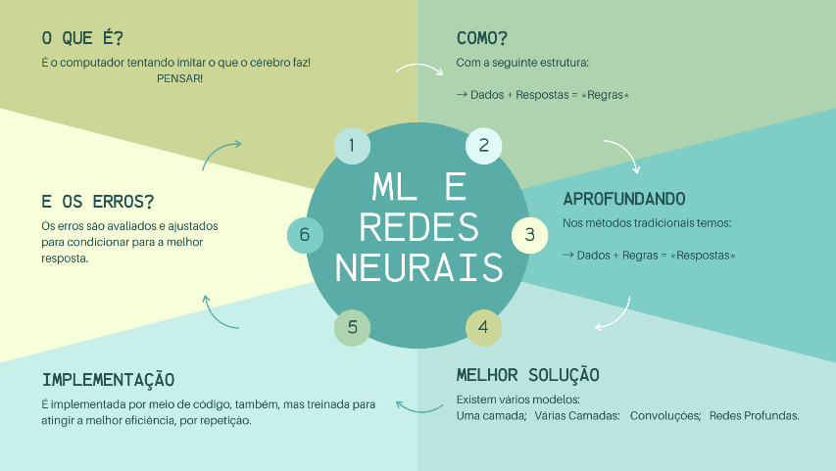
2. Desenvolvimento

Uma rede neural nada mais é do que uma forma diferente de chegar no mesmo resultado, entretanto, com velocidade, precisão e segurança diferentes. Nos métodos tradicionais de código, o algoritmo sai do ponto A ao ponto B seguindo regras fixas. Na rede neural, ela aprende que deve ir apenas de A até B, mas se algo mudar ainda assim consegue encontrar o caminho, assim como o cérebro de uma criança ao tentar andar. Já os métodos tradicionais, quebram diante de mudanças inesperadas.
Em resumo, no método tradicional temos os dados e as regras, e o código nos fornece as respostas, no Machine Learning por Redes Neurais, temos os dados e as respostas, mas não as regras, sendo assim fornecidas pela máquina, de uma forma aproximada.
Para melhorar a aplicação dessa Rede Neural, existem tipos:
- Camada única: Abstraída no vídeo como o grupo para a barraca de vendas. Entendi que a ideia fundamental é colocar todos os parâmetros de uma vez só, passar pela rede oculta, que seria um analisador dos parâmetros e no fim, baseado em um tipo de peso e média, decidir. É claro, aprendendo com o tempo qual peso dar as respectivas respostas dos “analisadores”.
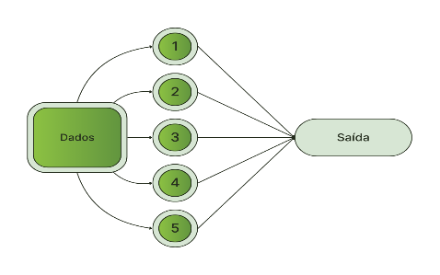
  - Seu defeito: É a melhor opção para um único problema simples, todavia, pode ser grande e lenta para treinar os “analisadores” em problemas mais complexos.

- Várias Camadas: O processo é quase o mesmo, os parâmetros são colocados, vai para uma rede de analisadores, mas, diferentemente da anterior, aqui são várias camadas de analisadores, cada uma com sua responsabilidade, dividindo as tarefas, otimizando o processo de decisão final. Um termo técnico fornecido é Backpropagation, onde pode utilizar e se aproveitar dos erros, melhorando os pesos e refinando as decisões.
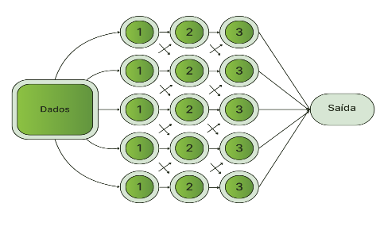
  - Seu defeito: Aqui foi otimizado o problema anterior, porém a rede ainda permanece grande, tendo que passar por todos os pontos, necessitando de um alto poder computacional.

- Convolucionais: A evolução da anterior, ainda mais profunda, técnica e precisa, com “analisadores” de mais peso, chamados especialistas, influenciando diretamente na decisão/saída. Cada camada convolucional foca em detalhes diferentes, permitindo que a rede reconheça características complexas e refine a decisão final.
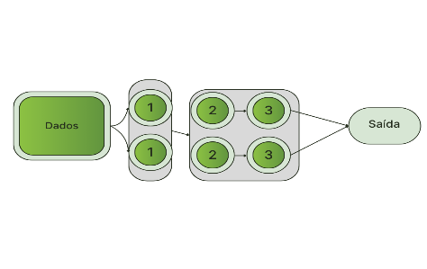
  - Seu defeito: São extremamente poderosas para imagens e dados espaciais, mas menos versáteis em outros tipos de dados sem adaptações.

- Redes Profundas: A junção de centenas de camadas e convoluções. É o melhor de todas as anteriores, reconhecendo padrões complexos como imagens e voz não possuindo grandes defeitos além das alucinações e necessidade de alto poder computacional.

3. Conclusão
Com esses vídeos e o relatório pude entender mais sobre o que é de fato o Machine Learning, baseado em Redes Neurais, sendo um grande avanço presente e futuro para a Computação e o mundo. Descobri novos conceitos, como Convoluções, e também percebi como essas técnicas já impactam diversas áreas, o que me instigou ainda mais a buscar conhecimento e aprender sobre Machine Learning.

